Муниципальное бюджетное дошкольное образовательное учреждение

«Детский сад с. Высокое Красноармейского района Саратовской области»

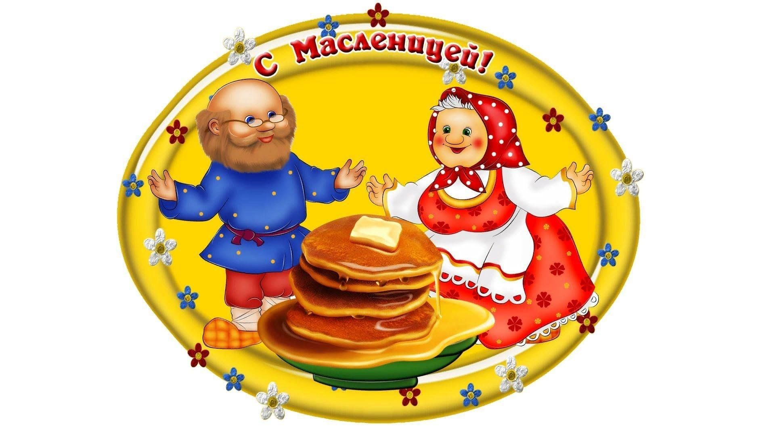

**Сценарий фольклорного развлечения**

**«Масленица весела — всех на игры увела»**

**для разновозрастной группы 3-7 лет**

Подготовила

заведующая детским садом

Калиева Раиса Игоревна

с. Высокое2024 год

**Сценарий фольклорного развлечения**

**«Масленица весела — всех на игры увела»**

***Цель мероприятия.*** Приобщение детей к миру общечеловеческой культуры через знакомство с праздничными православными традициями и обычаями русского народа.

**Задачи:**

**Обучающие:**

* Формировать у детей представления о традициях и обычаях празднования Масленицы.
* Закреплять знания детей о русских народных играх и развлечениях.
* Расширение понятий об устном народном творчестве (заклички, загадки, поговорки).

**Развивающие:**

* Совершенствовать двигательные умения и навыки детей.
* Развивать память, мышление, ловкость, быстроту, координацию движений, меткость, творческие способности.

**Воспитывающие:**

* Воспитывать интерес к культурному наследию русского народа.
* Прививать желание участвовать в совместных русских народных играх и аттракционах.
* **Предварительная работа:** Разучивание песен, народных игр, хороводов, закличек о весне, стихов о Масленице.
* Беседа с детьми о традиционном праздновании Масленицы, отгадывание загадок.

Д***ействующиелица(взрослые):2скомороха, Весна;***

**Форма проведения:** тематическое развлечение

Виды деятельности: игровая, коммуникативная, познавательная, музыкально-художественная.

**Ход мероприятия**

1. **Звучит гимн Масленице, выводят детей Скоморохи.**

**Скоморох1**.

Здравствуйте, добры молодцы, да красны девицы!

Здравствуйте гости, милости просим!

Слушайте и глядите, Да потом не говорите,

Что слыхом не слыхивали, видом не видывали!

Приглашаем всех вас на представление

Всем на удивление.

**Скоморох2.**

На весенний праздник веселый

С играми, потехами, с хороводами, песнями,

Всех приглашаем, всех зазываем.

Народ собирается, праздник начинается!

А какой сегодня праздник? Подскажите!

**Дети:** - МАСЛЕНИЦА!

**Скоморох 1.**

Масленица–это проводы зимы, зиму провожаем, весну встречаем. Масленица – семейный праздник, и мы сейчас, ребята, собрались большой семьёй, чтобы отметит этот праздник, как это делали в старину.

На Руси Масленицу называют честной, широкой, весёлой. Справляли ее неделю.

Символ праздника несите, Масленицу покажите!

1. **ВЫНОС МАСЛЕНИЦЫ**

***Хоровод вокруг масленицы***

**Скоморох 1.** А вот и наша Масленица - красавица! Масленица, масленица в гости к нам пришла. Масленица, масленица счастья принесла. Масленица, масленица зиму унеси. Масленица, масленица к нам весна приди!

**3. Песня «Паровозик Масленица»**

**Скоморох 2.**

Все дни недели имеют свои названия:

**Понедельник –** это **встреча.**

И работать нам не лень!

Строим горки мы из снега.

И играем целый день.

В этот день народ, справлял встречу честной Масленицы, широкой боярыни. Дети с утра выходили на улицу, строили снежные горы, приговаривая.

Эй, веселей, собирайся, народ!

Нынче Масленица в гости идет!

Спешите, Спешите, Спешите!

Друзей с собой захватите!

**Скоморох1.**

Тары-бары, растабары!

Выходите во дворы,

Будем пляски начинать,

Будем Масленицу встречать!

Становитесь-ка, ребята, в хоровод!

Встретим Масленицу веселой игрой!

Закружилась карусель, Замелькали сосны, ель.

Карусель кружит сильней, И кружусь я вместе с ней.

**4. Игра «Карусель»**

**Скоморох 1.** А как второй день недели называется?

**Скоморох 2.**

**Вторник–заигрыш** настал.

Веселитесь с нами!

Нас за игры, за веселье

Угостят блинами!

С утра принимались девицы и молодцы кататься с горок, и есть блины.

Не ходить на горы, не потешаться над скоморохами значило в старину

«жить в горькой беде».

Давайте дальше веселиться и сейчас я предлагаю нам помериться силами при перетягивании каната.

Эй, веселый наш народ, ловкий, быстрый хоровод,

Если дружно взять канаты, потянуть вперед-назад,

И сказать три раза  *«ЭХ»*, победит наверно, смех!

**5. «Перетягивание каната»**

**Скоморох 1.**

Разгулялись, господа,

А на дворе уже **среда.**

Сладкая маковка .

Под названием **-***…****(*лакомка)**

В среду теща суетится,

Печь блины, ох, мастерица!

За столом всех собрала

Угощала до утра!

**Скоморох 2.** Он, у Масленицы герой один: круглый и вкусный! А зовут его?

**Дети:** - БЛИН!

**Скоморох 1.** Блины символизируют солнце – такие же круглые и золотистые. Раньше люди верили, что чем больше блинов они напекут, тем солнцу будет легче преодолеть зимний холод и тем скорее наступит весна. А вы знаете, какие блины бывают?

***Дети называют блины:*** *со сметаной, с мясом, с повидлом, с мёдом, с икрой, с рыбой, пустые, дрожжевые, со сгущёнкой, с маслом, с ягодами, с капустой, с грибами и т. д.*

**Скоморох 1.** Ребята, давайте мы с вами превратимся в веселых пекарей, тоже напечем блинов да пирогов к масленице! Что нам надо для работы, попробуйте отгадать!

**Загадки:**

1. Из меня пекут ватрушки, И оладьи, и блины.

Если делаете тесто,

Положить меня должны. **(Мука)**

1. Я пузырюсь и пыхчу,   
   Жить в квашне я не хочу, Надоела мне квашня,

Посадите в печь меня. (**Тесто)**

1. Отдельно - я не так вкусна,   
   Но в пище — каждому нужна.

Меня не едят, а без меня мало едят. **(соль)**

1. Я бел как снег, в чести у всех.

В рот попал – там и пропал. (**сахар)**

1. Может и разбиться, может и свариться. Если подождать, в птицу превратится. **(яйцо)**
2. Из водицы белой Всё, что хочешь, делай:

Масло в нашу кашу,

Сливки и простоквашу,

Творожок на пирожок.   
Ешь да пей, гостям налей

И коту не пожалей. **(молоко)**

1. Что на сковородку наливают,

Да вчетверо сгибают**? (блины)**

**Скоморох 1.** Блины есть, дело простое, но сначала напечь их надо.

**6. Эстафета «Перенеси блинчики»**

*Дети делятся на две команды по 6 человек. 1-ый ребенок получает «сковородку с блинчиком» и бежит к столику не уронив блинчик, выкладывает его, и возвращается с пустой сковородкой к своей команде.*

**Скоморох2.** И **четверг** уж чередой

Посещает за средой

Мы катаемся в санях

На нарядных лошадях.

Четверг на масленичной неделе «разгул», «перелом». Всем, всем, всем!

Кто не замёрз совсем! Спешите порадовать мир,

Объявляем спортивный турнир.

**7. Эстафета «Катание на лошадях**»

**Скоморох 1.** Снег летит из-под копыт

В **пятницу** под вечер.

Едет теща на блины

Мы её все встретим!

Вот и пятница пришла, Зятя в гости привела.

Есть блины, кататься с горки. Это – тещины … (вечерки)

Нету без гармошки пляски,

Небылицы нет без сказки,

Посиделок – без подружки,

А веселья - без частушки!

В старину самым лучшим способом себя показать, других посмотреть было исполнение частушек. Кто самый смелый и талантливый?

**8. Частушки**

*У меня четыре шали.*

*Пятая – пуховая,*

*Не одна я боевая-*

*Все мы здесь бедовые.*

*Сколько раз я зарекалась*

*Под гармошку песни петь.*

*А гармонь тут заиграла-*

*Как на месте усидеть.*

*Веселись честной народ,*

*Набивая свой живот.*

*Это масленица,*

*Праздна Масленица!*

*Веселей играй гармошка,*

*Масленица, не грусти!*

*Приходи, весна, скорее,*

*Зиму прочь от нас гони!*

*Как на масленой неделе*

*Мы все песни перепели.*

*Пели – заливалися-*

*Хриплыми осталися!*

*Затем частушки поют взрослые:*

*Я на Маслену готова*

*Скушать 50 блинов.*

*Закушу их сдобою,*

*Похудеть попробую.*

*Пятый блин я слопала,*

*На мне юбка лопнула.*

*Пойду юбку зашивать,*

*Чтобы есть блины опять.*

*Я на Масленицу ела*

*Всё блины, блины, блины*

*До того я потолстела*

*Что не сходятся штаны.*

*Напеки, кума, блинов,*

*Да чтоб были пышные.*

*Нынче Маслина неделя-*

*Можно съесть и лишнего*

**Скоморох2.**

А там пришла **суббота,**

Сидеть девчатам дома неохота,

И резвятся словно белки,

Это – золовкины…(посиделки)

**9. Хороводный танец–игра «Тётя Весельчак».**

(*На вступление и на музыкальный проигрыши все участники идут по кругу, взявшись за руки. В каждом куплете запев не меняется, соответственно и движения из куплета в куплет не меняются. В припевах же дети выполняют движения, соответствующие тексту песни).*

У меня есть одна тётя. Эта тётя - весельчак. И когда она танцует, она делает вот так! (*На первую фразу дети выполняют повороты туловища вправо – влево, а на вторую - приставные шаги вправо – влево).*

**1 Припев**:

Ах, ручки мои, мои ручки хороши. Вы танцуйте мои ручки, вместе спляшем от души! *(Хлопки вправо – влево, потом «фонарики»).*  2

**2 Припев:** Ах, ножки мои, мои ножки хороши! Вы танцуйте, мои ножки,

Вместе спляшем от души! (*Поочерёдное выставление ног на каблучок, потом притопы с поворотом вокруг себя).*

**3 Припев**: Ах, плечи мои, мои плечи хороши! Вы танцуйте, мои плечи, вместе спляшем от души! *(Двигают плечами вверх–вниз, потом кружатся «играя» плечами).*

**4 Припев:** Ах, боки мои, мои боки хороши! Вы танцуйте, мои боки, вместе спляшем от души. (*Наклоны вправо – влево, затем повороты вокруг себя с наклонами туловища).*

**5 Припев**: Прыжочки мои, вы, прыжочки, хороши! Прыжочки мои, вместе прыгнем от души!*(Небольшой прыжок вперёд, потом назад, затем покружиться вокруг себя чуть подпрыгивая).*

На последний музыкальный проигрыш, каждый танцует, как хочет

**Скоморох 2.** А Зима то не печаль нам дарила,

Игры зимние заводила,

Было радостно всей детворе,

Когда снега полно во дворе.

**Скоморох 1.** А и впрямь, ребятишки, давайте вспомним, чем вас Зимушка порадовала? Во что мы с вами играли? Какие праздники вместе праздновали?

**Дети:** катались на санках, лыжах, коньках; играли в снежки, снеговиков лепили, Новый год, да Рождество праздновали; Дед мороз с подарками приходил.

**Скоморох 1.** Испокон веков зимой на Руси, чтобы не мёрзнуть, носили валенки. А на масленицу устраивали соревнования, кто дальше бросит валенок.

**Скоморох2.**  Ох, и холодно стоять, надо братцы поиграть!

Давайте валенки возьмём, да играть с ними начнём!

**10. Игра-забава «Валенок»**

*Две команды по 10 человек, у первых игроков в руках детские валенки, по сигналу, бросают кто дальше. На место падения валенка ставиться конус. Если следующий ребёнок кинет валенок дальше, то конус переставляется, если нет, остаётся на месте.*

Молодцы ребята, поиграли, а теперь можно валенкам прощай сказать и до новой зимы их убрать.

**Скоморох 1**.

Ты прощай, прощай наша Масленица

Ты прощай, прощай наша широкая!

Ты пришла с добром, сыром,  маслом, яйцом,

С блинами, пирогами да с оладьями

Скоро будет воскресенье

Наше кончится веселье!

**11. УНОСЯТ МАСЛЕНИЦУ**

Веселье закончилось,  вместе с детьми весну позовем.

А как же нам Весну позвать?

**Скоморох 2.**

Весна, весна - красна!

Приди, весна, с благостью,

С великой радостью:

С солнцем теплым,

Урожаем обильным.

Дождем поливным,

С цветами красивыми,

С дарами обильными!

**12. Появляется под музыку Весна с приветствием**

**Весна**. Здравствуйте, люди добрые!

Я пришла к вам с радостью,

С великой милостью.

С рожью зернистой,

С пшеницей золотистой,

С овсом кучерявым,

С овсом усатым,

С черною смородиной,

Со цветами лазоревыми

Да с травушкой - муравушкой!

**13.**  **ТАНЕЦ-ХОРОВОД «А весной» (Весна становится в центр круга)**

1. А весной, а весной снег повсюду тает. (*идут по кругу*)

А весной, а весной птички запевают.

**Припев: (2 раза)**

Чик-чирик, чик-чирик (*хлопают в ладоши в обе стороны*) Птички запевают. (*полуприсяд)*

*(На проигрыш кружатся)*

1. А весной, а весной солнышко проснется *(руки вверх, фонарики)* А весной, а весной деткам улыбнется. *(фонарики)*

**Припев:(2 раза)**

Ля-ля-ля, ля-ля-ля, (*хлопают в ладоши в обе стороны)*

Деткам улыбнется. *(фонарики)*

*(На проигрыш кружатся)*

1. А весной, а весной зацветут цветочки, *(идут вкруг)*

А весной, а весной мы сплетем веночки. (*из круга и крутят руками перед собой)*

**Припев: (2 раза)**

Ля-ля-ля, ля-ля-ля, *(хлопают в ладоши в обе стороны)* Мы сплетем веночки. *(крутят руками*)

*(На проигрыш кружатся)*

**Весна.** Ай да, праздник! Вышел на славу!

**Скоморох 1.** В День прощенный Воскресенье

Всем обиды ты прости

И с душою легкой, чистой

Веселись, пой и пляши!

Пусть в трудах беды не знает

Православный наш народ.

Пусть же будет плодородным

И счастливым этот год!

**Скоморох 2.** Теперь настал черёд положить блины нам в рот.

Пусть все блинами угощаются, а веселье продолжается!

**Скоморох1 .** С Масленицей попрощались! Ну а блинчики остались!

Угостись, дружок, блинком! Да запей потом чайком!

Дорогие дети, дорогие гости, приглашаю всех к столу на масленичное чаепитие.

**Скоморох 2.** Чаёк будешь попивать, Масленицу вспоминать:

«Эх, хороша Масленица была! Потешна, сытна, весела!»

**13. музыка**

**14. музыка**

**15. музыка**

Чаепитие: Дети и гости пьют чай с блинами